Вы похоже действительно установили программное обеспечение от другого устройства. Для устройства QFR-200-4T-W актуальное ПО версии V1.0.1711.

Обращаю особое внимание на то, что при самостоятельном восстановлении вы лишаетесь гарантии. Также убедительно прошу вас не распространять данную инструкцию в сети во избежание массовых проблем у абонентов. При неумелом использовании восстановление обернётся крахом.

Для восстановления понадобится USB UART адаптер, терминальная программа (например, Hyper Terminal), TFTP сервер (например, TFTPd). Ниже инструкция по восстановлению.

1. Вскройте корпус устройства, открутив четыре винта на дне устройства, спрятанных под мягкими ножками.
2. Подключите UART адаптер к устройству и компьютеру.

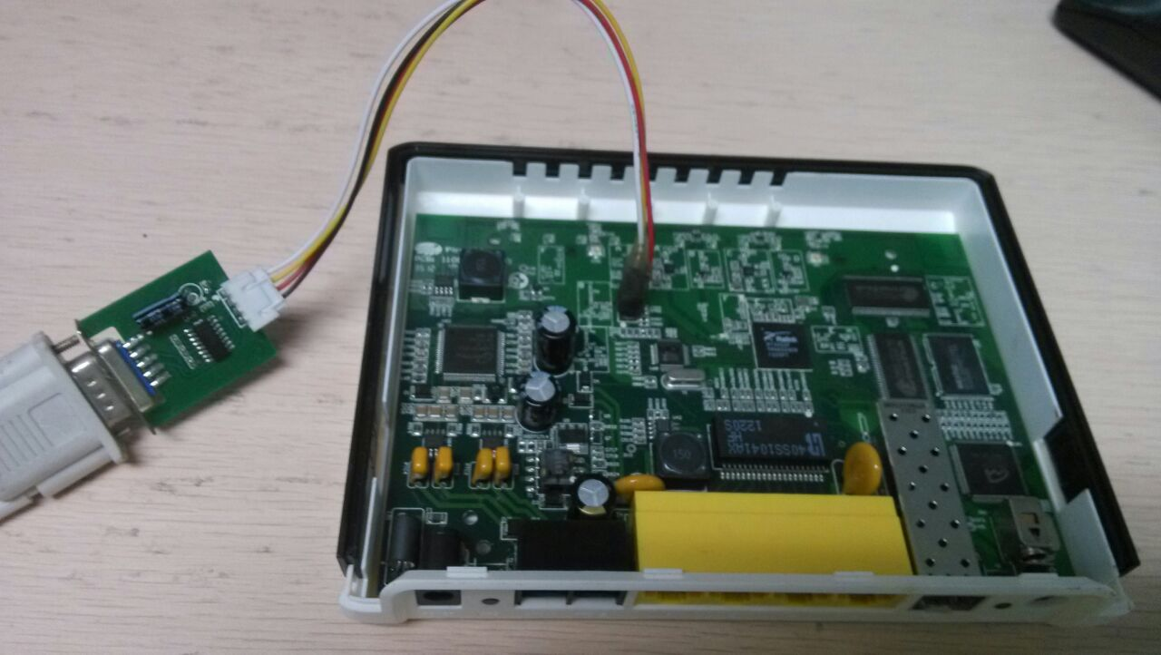

К выводу UART Tx устройства подключите кабель с вывода Rx UART адаптера. А к выводу UART Rx устройства подключите кабель с вывода Tx UART адаптера.

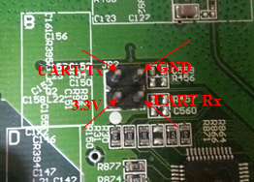

1. На программе терминале, например Hyper Terminal, выставите следующие настройки соединения.

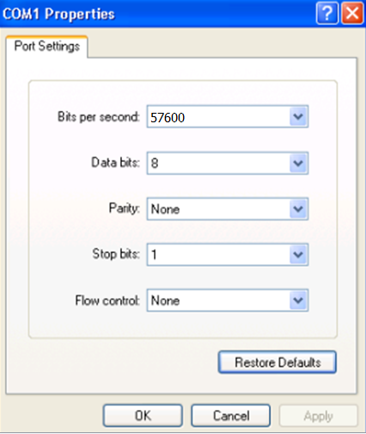

1. На компьютере запустите TFTP-сервер, например приложение TFTPd32 или TFTPd64, в зависимости от версии операционной системы. И установите домашний каталог, в котором располагается образ прошивки устройства.
2. Соедините сетевым кабелем компьютеру и один из четырёх LAN портов устройства.
3. Задайте на компьютере IP адрес из сети 192.168.10.X, маска подсети 255.255.255.0
4. Убедитесь, что всё подключено верно и включите питание на устройстве. Если всё верно, то на экране вы увидите процесс загрузки.

U-Boot 1.1.3 (Aug 11 2012 - 02:42:13)

Board: Ralink APSoC DRAM: 64 MB

relocate_code Pointer at: 83fb0000

******************************

Software System Reset Occurred

******************************

flash_protect ON: from 0xBF000000 to 0xBF01E6C3

flash_protect ON: from 0xBF060000 to 0xBF060FFF

============================================

UBoot Version: 1.0

--------------------------------------------

ASIC 3052_MP2 (Port5<->Phy)

DRAM component: 256 Mbits SDR

DRAM bus: 32 bit

Total memory: 64 MBytes

Flash component: 8 MBytes NOR Flash

Date:Aug 11 2012 Time:02:42:13

============================================

icache: sets:256, ways:4, linesz:32 ,total:32768

dcache: sets:128, ways:4, linesz:32 ,total:16384

##### The CPU freq = 384 MHZ ####

estimate memory size =64 Mbytes

1. Когда увидите меню, выберите пункт 2.

Please choose the operation:

1: Load system code to SDRAM via TFTP.

2: Load system code then write to Flash via TFTP.

3: Boot system code via Flash (default).

4: Entr boot command line interface.

7: Load Boot Loader code then write to Flash via Serial.

9: Load Boot Loader code then write to Flash via TFTP.

2

You choosed 2

1. Далее введите необходимые данные или оставьте по умолчанию. IP адрес устройства, IP адрес компьютера, название файла образа прошивки.

2: System Load Linux Kernel then write to Flash via TFTP.

Warning!! Erase Linux in Flash then burn new one. Are you sure?(Y/N)

Please Input new ones /or Ctrl-C to discard

Input device IP (192.168.10.10) ==:192.168.10.10 -------IP адрес устройства

Input server IP (192.168.10.14) ==:192.168.10.14 ---------- IP адрес компьютера

Input Linux Kernel filename (root_uImage_testvoip) ==:QFR-200_r1711 ----------имя файла образа прошивки

1. После обновления ПО устройство самостоятельно перезагрузится.